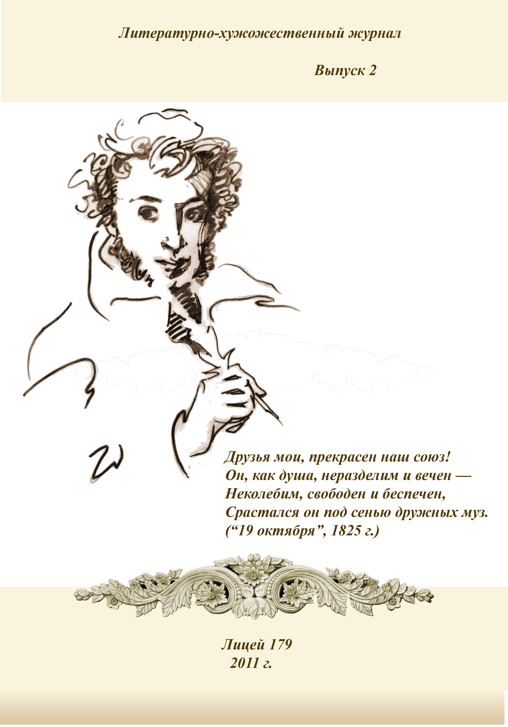

Мир детского творчества…

Кто не удивится, не порадуется, окунувшись в мир детской фантазии?!?

Детское сочинение, особый жанр ученического творчества. Это и опыт ощущения с великой литературой, и попытка выразить себя, своё мироощущение, кропотливая работа со словом и радость от удачно сформулированной мысли. Да, в этих сочинениях не всё совершенно, но в них есть главное: живая ребячья мысль, удивительный и удивленный взгляд, на то, чем жил и живёт родной город, на его историю и современность, на самих себя, в таком старом и таком молодом городе.
Радует то, что авторы ощущают свою сопричастность к городу, к его истории и культуре.
«Я представляю себе Петербург как личность, как доброго отзывчивого, строгого и в то же время красивого душой человека…» (из сочинения)
Наши дети любят Петербург. А значит, у него есть будущее. Оно в тех юных авторах, которые начинают творчество сегодня.
Чернова К.П

Над журналом работали Кувико А. и Григорьева Е. 9 «А» класс
Литературно-художественный журнал лицея № 179
Санкт-Петербург, 2010г

Моё путешествие в Петербург XIX века

«И руки просятся к перу,
Перо – к бумаге…»

Вот и настал тот знаменательный день 30 августа 1834 года. Это был день торжественного открытия памятник, очевидцем которого я стал.
Сооружением этой колонны завершилась застройка Дворцовой площади как центр столицы.
Сколько там было народу! Сколько знаменитостей я увидел! А скольких не мог разглядеть в толпе. Я ждал встречи с А.С. Пушкиным. Но он на торжество не пришёл. Он ещё за пять дней до этого уехал из города, чтобы не присутствовать на церемонии. Пушкину только что было присвоено звание камер-юнкера. Он был оскорблен. Его место на церемонии было рядом с камер-юнкерами. Он не мог этого вынести. Но знаменитому монументу нашлось место в его стихах: «Я памятник воздвиг себе нерукотворный, к нему не зарастёт народная тропа. Вознесся выше он главою непокорной Александрийского столпа…»
Из сочинения Яковчука. Е.
Выпускника школы
(вид Дворцовой площади Александрийской колонны)

Мой Петербург

Величавые дома, широкие набережные – всё кажется таким знакомым, родным. С детских лет я гуляла по городу, любовалась природой, Петропавловской крепостью, Исаакиевским собором, Эрмитажем.
Сколько тайн скрыто в этом чудесном городе! Уже много веков он принимает под свои стены несчастных и обездоленных, счастливых и довольных жизнью – всех!
Наш Невский проспект – одна из красивейших улиц города.

Колонны, реки и мосты –
Творенья дивной красоты.
Я их люблю и навсегда
Запомню. И не променяю никогда.
О Петербург! Мой милый дом.
Ты лучше всех. И я потом
Объезжу страны, города, -
К тебе же я вернусь всегда.
Громады зданий веерами
Во сне стоят перу глазами.

А.Овчинникова 9 «Б» класс

В ОКТЯБРЕ 2010 ГОДА ВЫШЛА В СВЕТ ЧЕТВЁРТАЯ КНИЖКА ПОД НАЗВАНИЕМ «ЭТО МНЕ НЕ БЕЗРАЗЛИЧНО», В КОТОРОЙ ПОМЕЩЕНЫ СТИХИ УЧЕНИЦ НАШЕГО ЛИЦЕЯ БОРОВСКОЙ АННЫ И СМОТРОВОЙ АННЫ.
ЭТА КНИЖКА – СБОРНИК, СОСТАВЛЕННЫЙ ИЗ РАБОТ МОЛОДЫХ АВТОРОВ. (СТИХИ И ГРАФИКА). ЭТО ЕЖЕГОДНЫЙ МОЛОДЁЖНЫЙ АЛЬМАНАХ, ИЗДАВАЕМЫЙ В КАЛИНИНСКОМ РАЙОНЕ САНКТ-ПЕТЕРБУРГА.

Придёт зима,
И чистый белый снег
Падёт с небес большой уставшей птицей.
А я, встряхнув снежинки с тонких век,
Вновь повторю одну из ста традиций,
И по дороге снежной, через парк
Следы колёс попутно оставляя
Помчусь, сбивая с веток льдинок лак.
И снег в лицо, как белых мошек стая,
Взлетит. И всё же будет мне тепло,
И велокуртка мне согреет плечи.
Я чувствую, что лето не ушло:
Ещё есть ты, с тобою в Сосновке встречи.

Боровская Анна 9 «Б» класс
Я плыву против течения,
Разбивая воду колёсами,
Под холодной противно моросью.
В талом снеге тонут растения,
В парке жидкая серая каша.
Не проехать – колёса буксуют.
Потому по асфальту ползу я
Что бывает весны краше?
Боровская Анна 9 «Б» класс

Меня вернули в первозданное состояние. Пойманной летом бабочки, проткнутой толстой иглой. Привязали к месту жительства железной пропиской. А если я вырвусь – с этой в теле дыркой полечу слишком низко. И под конец упаду. Так что я останусь, обессилено трепыхая крыльями, осыпаю радужной пылью бумагу, разбавляя пыль своей кровью. Лапками, вырисовывая узоры, никому не понятые разводы. Обесцвечиваю себя, что бы мою никто не узнал породу, становлюсь мухой, ещё не придавленной тапкам. Улыбаясь тому, что умру уже в этом году.

Заметки учителям

«Хорошо, когда тебя понимают. Понимают в коллективе, частью которого ты являешься, где трудятся единомышленники, друзья. В таком профессиональном содружестве педагогов если и возникают проблемы, то лишь для того, чтобы разрешить их общим и усилиями».
Скачкова И.Н.
учитель начальной школы.

«Ребёнок, которому привит вкус к классической литературе, живописи, музыке, не станет приверженцем бездуховной «массовой культуры», опустошающий души юного поколения. Ребёнок, который знает кое-что о мировой истории, особенно об истории христианства, сможет лучше разобраться в современных моральных и эстетических проблемах. Надо учить детей исторической памяти, помочь им познать прошлое, чтобы понять настоящее»
Чернова К. П.
учитель русского языка и литературы

«Следует усвоить, что в мире нет ничего идеального, но идеал должен быть. Жизнь – не гладкая дорожка и часто предъявляет человеку очень жесткие условия. Проявляя настойчивость в достижении цели, сохраняете уважение к себе и умейте уважать достойных. Не опускайтесь до уровня не достойных уважения»
Закуцкая М. В.
Учитель математике

«Красота искусства, природы, бесспорно, - наш союзник, но без красоты душевной и ученика, и учителя искусство будет существовать параллельно, отдельно от ученика
Прежде чем «дать ребёнку скрипку», нужно помочь ему полюбить её. Основная задача воспитателя – поддержать детскую любознательность и научить видеть красивее. Только тогда ребёнок захочет самостоятельно «разобраться» со скрипкой.
Чернова К. П. учитель русского языка и литературы.

«Искусство, красота важны в обучении и воспитании хотя бы потому, что приводят в порядок души педагогов и учащихся – точно так же, как дисциплины естественно – научного цикла приводят в порядок наши мысли»
Нестеркина Н.Р. учитель химии

«Основа успеха в обучении и воспитании – индивидуальный подход к ученику»
Аксенина И.А.
учитель русского языка и литературы.

Тренинг для учителя

Продолжите фразу: «Мои ученики…»

Касьянова Л.А. учитель русского языка и литературы:

«Мои ученики любознательны, в меру трудолюбивы и общительны. Мы с моими учениками находим общий язык и доверяем друг другу».

Козлова Т. И. учитель математики:

«Мы с моими учениками поднимаемся к вершинам знаний по формуле: «Взлёт - падение – взлёт».

